线上18点家校互动暖心活动（12月）

陈小英

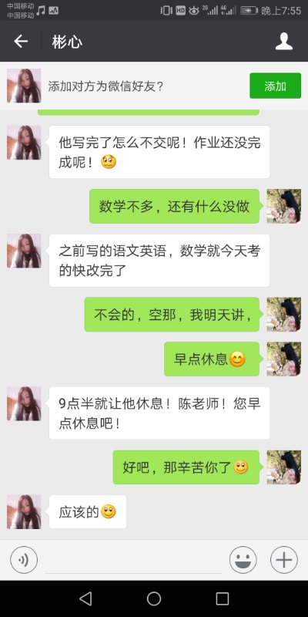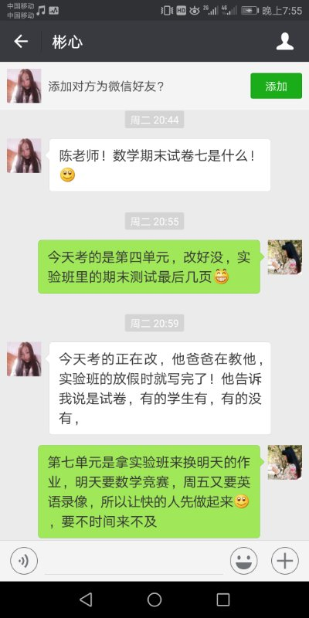

有些学生尚未养成良好的学习习惯，所以我会经常和他的父母沟通，父母用心，老师也会极力配合，相信这样下去孩子会有所改变的